Biblioteca Municipal de Las Rozas en cifras. 2025
Datos generales de Las Rozas de Madrid
Superficie | 58,35 km2
Población | 99.037 hab.
0 a 4 años | 4.147
5 a 9 años | 5.090
10 a 14 años | 6.351
15 a 19 años | 7.141
La población menor de 18 años en Las Rozas es de 22.729 habitantes, el 22,28 % La población en Las Rozas entre 19 y 65 años es de 61.860 habitantes, el 63,08 % La población mayor de 65 años en Las Rozas es de 17.383 habitantes, el 17,72 %

Biblioteca Municipal de Las Rozas. Superficie útil bibliotecaria
Biblioteca Ortega y Gasset | 1.318 m2
Biblioteca de Las Matas | 1.082 m2
Biblioteca Leon Tolstoi | 3.547 m2
Total | 5.947 m2
Biblioteca Municipal de Las Rozas. Puestos de lectura
Biblioteca Ortega y Gasset | 284
Biblioteca de Las Matas | 241
Biblioteca Leon Tolstoi | 724
Total | 1.249
Biblioteca Municipal de Las Rozas. Colecciones
Libros | 190.922
Documentos audiovisuales | 44.875
Archivo de Obra Gráfica | 1.381
Archivo Audiovisual de Las Rozas | 688
Publicaciones periódicas | 119
Total | 237.984
Documentos por habitante | 2,40
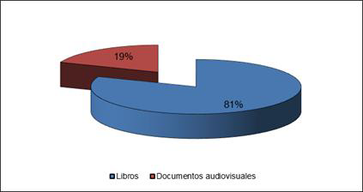
Colección según soporte

Biblioteca Municipal de Las Rozas. Visitas y usuarios

Visitas | 342.963
Usuarios inscritos | 40.759
Nuevos usuarios inscritos | 1.140
Visitas por habitante | 3,46
% de población inscrita | 41%
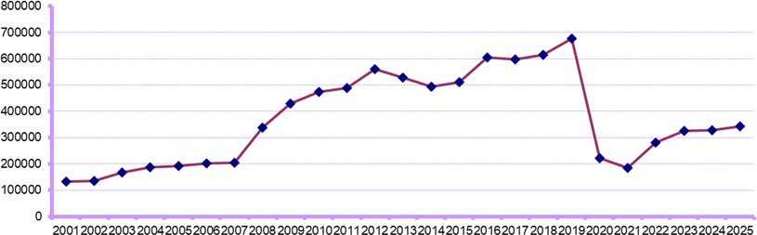

Ritmo de usuarios anual
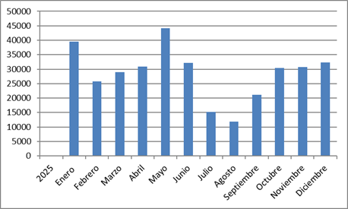

Ritmo de usuarios por mes. Año 2025
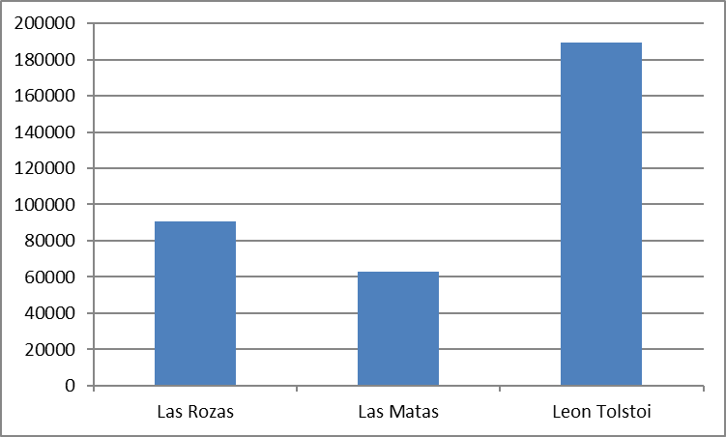

Usuarios por Biblioteca

Biblioteca Municipal de Las Rozas. Préstamos

Libros | 126.150
Documentos audiovisuales | 9.133
Total | 135.283
Préstamo por habitante | 1.36
Préstamo por usuario inscrito | 3.32
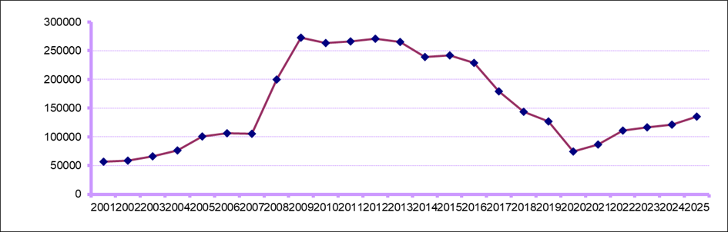
Ritmo de préstamos
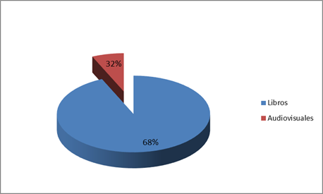

Préstamos por soporte
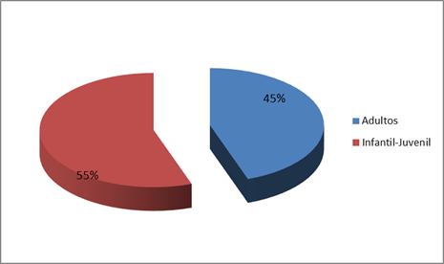

Préstamos por edades

Biblioteca Municipal de Las Rozas. Horarios
Horas de apertura semanales | 65
Días de apertura al año | 338
Horas de apertura extraordinaria en cada biblioteca | 979
Horas de apertura fines de semana y festivos en cada biblioteca | 424
Horas de ampliación horario salas infantiles en cada biblioteca | 184
Nº de usuarios al día | 1011
Nº de préstamos al día | 399
Biblioteca Municipal de Las Rozas. Aperturas extraordinarias
Horas de apertura extraordinaria, fines de semana y festivos en las tres bibliotecas | 3.972
Usuarios | 111.227
Biblioteca Municipal de Las Rozas. Internet
Ordenadores con acceso a Internet | 15
Total de consultas al OPAC web | 54.207
Total accesos OPAC | 45.562
Total de visualizaciones OPAC | 50.134
Realización de Certificados Digitales FNMT | 14.808
Biblioteca Municipal de Las Rozas. Adquisiciones
Libros | 4.941
Documentos audiovisuales | 254
Revistas | 93
Periódicos | 26
Total | 5.314
Adquisiciones por habitante | 0.05
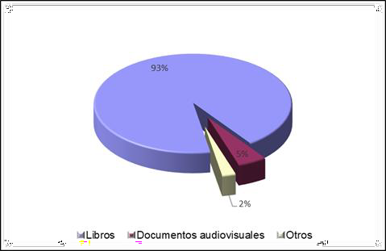

Adquisiciones por soporte 2025

Biblioteca Municipal de Las Rozas. Memoria económica y participación. Actividades 2025

Actividad | Nº de sesiones |  | Participación | Presupuesto IVA incluido
Hora del Cuento 2025 | 57 | 5.278 participantes |  | 14.250,00 €
Formación de usuarios en Bibliotecas 2025 | 80 | 2.158 participantes |  | 0,00 €
Talleres infantiles de Artes Plásticas y Música | 48 | 1.186 participantes |  | 8.002,50 €
Abril de Libro 2025 | 8 | 4.854 participantes |  | 365,04 €
Feria del Libro 2025 | 16 | 5.273 participantes |  | 26.687,96 €
Talleres de verano en las Bibliotecas (3) | 15 | 402 participantes |  | 4.950,00 €
Taller de Escritura y Creatividad (2) | 12 | 288 participantes |  | 3.600,00 €
Obras para Entender y Amar la música | 9 | 463 participantes |  | 2.904,00 €
Cata de Libros | 5 | 59 participantes |  | 1.331,00 €
Exposiciones 2025 (2) | 2 | 865 visitantes |  | 0,00 €
Presentaciones de libros 2025 (15) | 15 | 514 participantes |  | 0,00 €
Programación Navidad.. La Navidad cobra vida en Las Rozas | 19 | 7.138 participantes |  | 1.836,50 €
Total | 286 | 28.478 participantes |  | 63.927,00 €

Biblioteca Municipal de Las Rozas. Personal

Bibliotecarias | 2
Técnicos Auxiliares de biblioteca | 31
Auxiliares administrativos | 3
Conserjes | 3
Total | 39

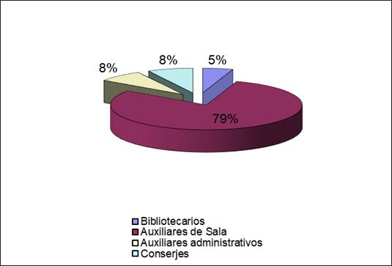

Bibliotecas Municipales de Las Rozas. Gastos corrientes (€) 2025
Personal | 1.892.475,47 €
Adquisiciones (Libros, audiovisuales y publicaciones periódicas) | 33.276,71 €
Promoción del Libro y la Lectura. Actividades Bibliotecas Municipales | 65.339,53 €
Otros gastos | 439.694,25 €
Total | 2.430.785,96 €

Biblioteca Municipal de Las Rozas. Subvenciones (€)
Comunidad de Madrid
Incremento de la colección 48.096,48 €

Total 48.096,48 €

Las Rozas de Madrid, al día de la fecha de la firma digital

Firmado por Alicia Orden Martínez con DNI **7124*** el día 17/03/2026 con un certificado emitido por AC Sector Público
Firmado por SERRANO JIMENEZ CARMEN - DNI ***3490** el día 17/03/2026 con un certificado emitido por AC Sector Público

Fdo.: Alicia Orden Martínez Fdo.: Carmen Serrano Jiménez
Coordinación de Bibliotecas Adjunta Coordinación de Bibliotecas

